DI and TRADE Engineering SRL c/f:1009600035143

ACTUL de transmitere a valorilor materiale si/sau a lucrarilor executate
Nr ENG-000971 din 03.09.24

Nr | Denumire | Unitate de masura | Cantitatea | Pret per unitate | Summa fara TVA | Suma TVA | Suma inclusiv TVA
1 | Deservirea tehnica a climatizatorului tip-peret  Delfa-07 | buc | 1.000 | 581.00 | 581.00 | 116.20 | 697.20
Total : |  |  |  |  | 581.00 | 116.20 | 697.20
Total- 697.20 (Sase sute nouazeci sapte lei 20 bani), inclusiv TVA: 116.2 Le
Prin prezentul act partile certifica, ca livrarea valorilor materiale si/sau a lucrarilor au fost executate de catre Executant in deplin volum. Partile nu ai reclamatii unul fara de altul.

A TRANSMIS A PRIMIT
DI and TRADE Engineering SRL MF -Trezoreria Regionala Chisinau-bugetu
c/f 1009600035143 c/f 1014620000578

IBAN MD86AG000000022514580279 IBAN MD79TRPBAA222500A16406AC
BC Moldova-Agroindbank S.A. Chisinau Ministerul Finantelor - Trezoreria
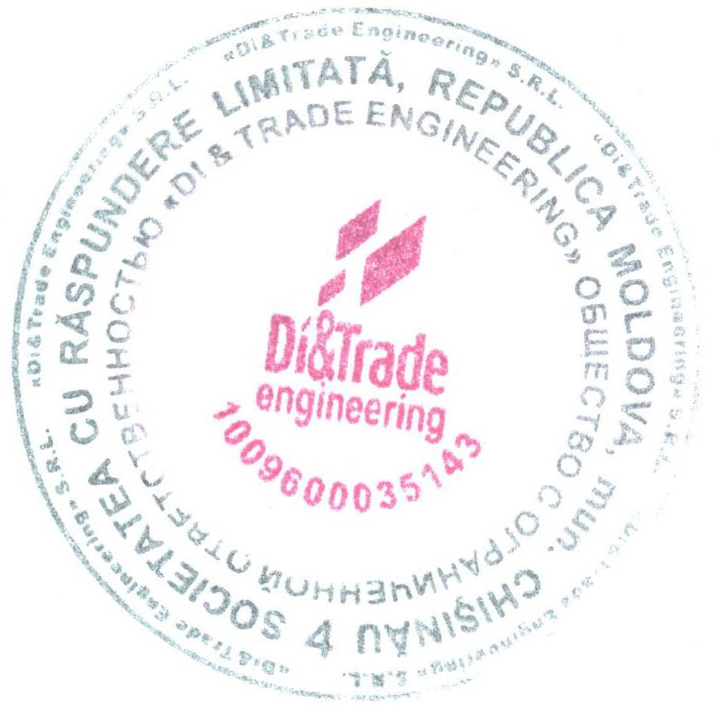
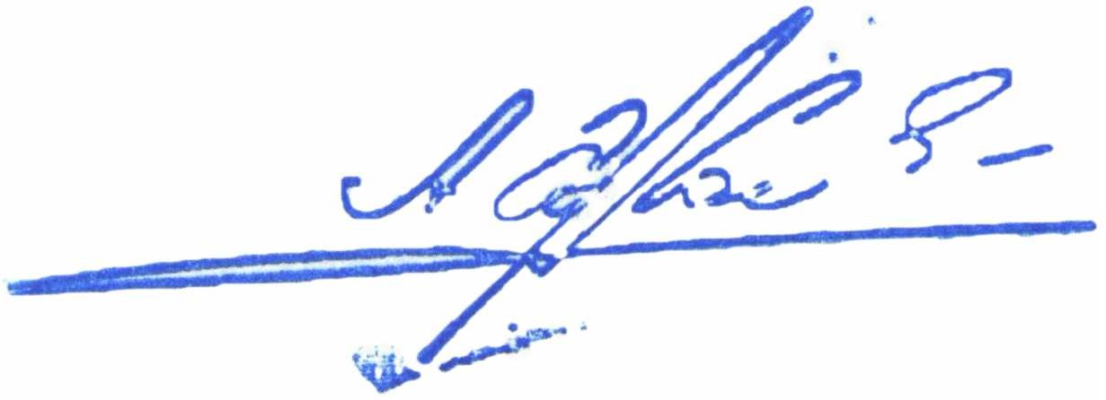
c/b AGRNMD2X c/b TREZMD2X

Executant Client

L.S. L.S.

